我的医考之路--好方法，好老师助力医考
6年坚持不懈的医考之路历经希望，苦恼，失望，孤独。最终收获通过的喜悦。
概括来讲就是我的复习之路，从一名大专院校毕业的医学生，怀揣一毕业就可以成为受人尊敬的医生，然而在实习期间就体会到，没有资历就得不到应有的信任。只能默默重复写病历，换药等繁琐事情。
第一次医考对自己完全是陌生状态，导致报名都没有成功，没有医院挂靠，不得不选择离家近的镇卫生院工作，那些老职工基本处于闲置状态，倚老卖老，总是自以为怎么样来指导我的工作，对我的医考也产生了负面影响。
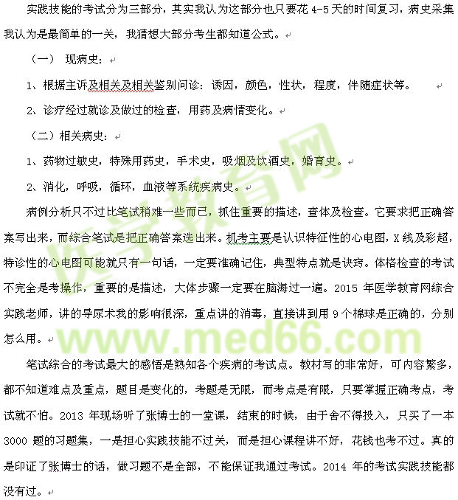

接触医学教育网是2015年，同事用手机看视频，看到汤以恒老师讲肾小球肾炎的症状，幽默、易懂的讲课方式，然后我就问同事多少钱买的，问可以合伙一起看吗？就直接掏了一半的钱给她。合伙了之后，同事为这事和我开玩笑说，害得我都没有时间看了，我只能笑着说明天你在看。还有邵启轩老师，景晴老师，叶冬老师的课程，我一直坚持把视频看完，出成绩的那天，分数173，没有过关，多少心中充满遗憾，可是进步30分，让我有了成功通关的信心。
2016年争取时间复习也是我头疼的事情，白天忙于工作，下班回家照顾小孩，偶尔还要给父母办事，总结前两年经验学习也要有所得失，和家人商量好，短暂的不能陪伴是为了更好的生活。考前两个月一个人孤独在书房。因为我有2015年医学教育网的视频学习笔记，就没有买医学教育网视频。而我以自己的名义在医学教育网上注册了自己账号，每天签到，督促自己学习，阅读汤老师，邵老师的重点及难点。
查分的那天，一个人坐在床头，眼角流出了泪花。功夫不负有心人，付出就有收获，认真做好复习，正确备考方法，优秀老师的指导及点拨。感谢医学教育网老师及工作人员默默付出，最后我和各位考生的学习依然不能止步。

